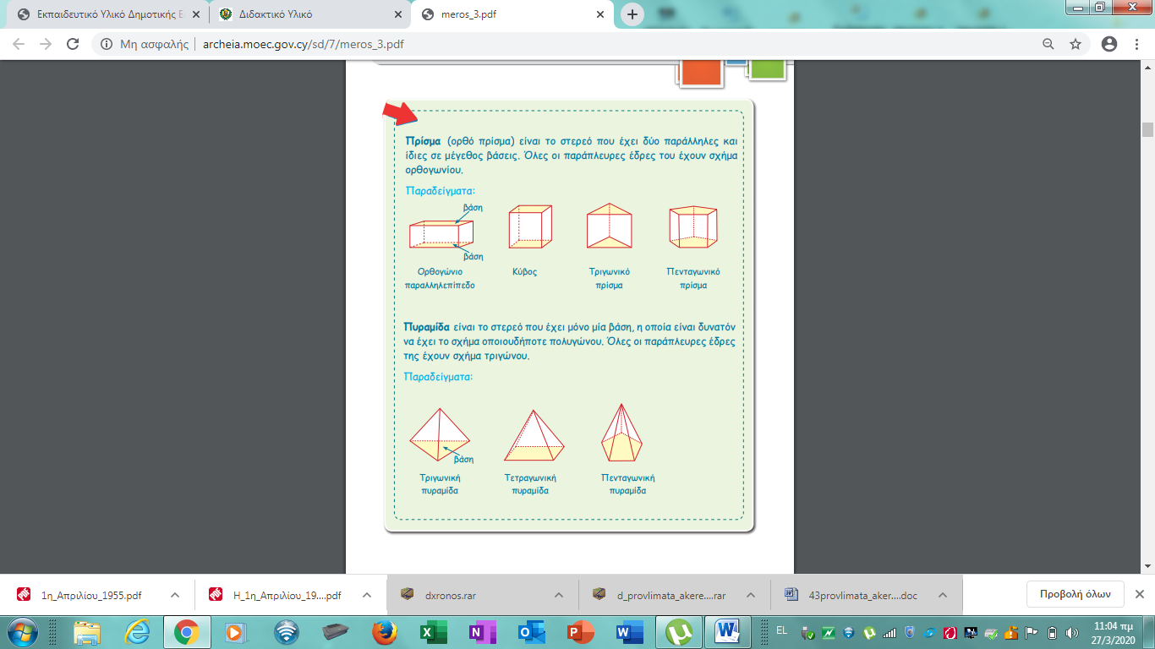



1. **Αφού μελετήσεις την προηγούμενη σελίδα τότε συμπλήρωσε τα ονόματα των στερεών σχημάτων κάθε εικόνας.**

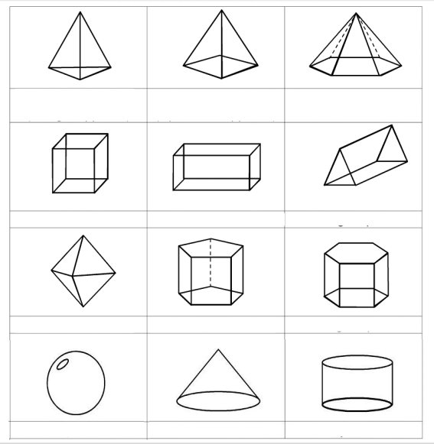

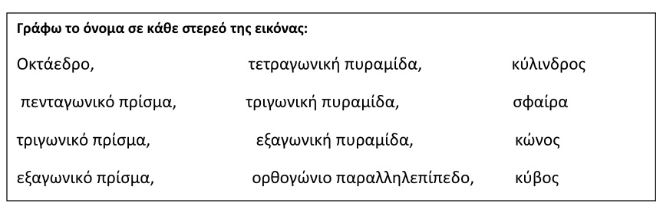

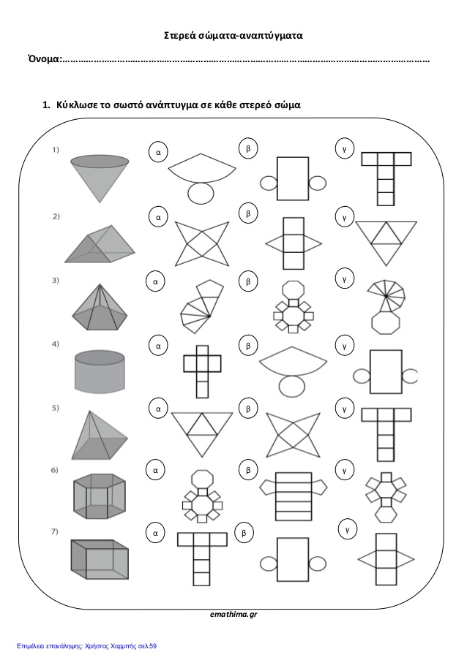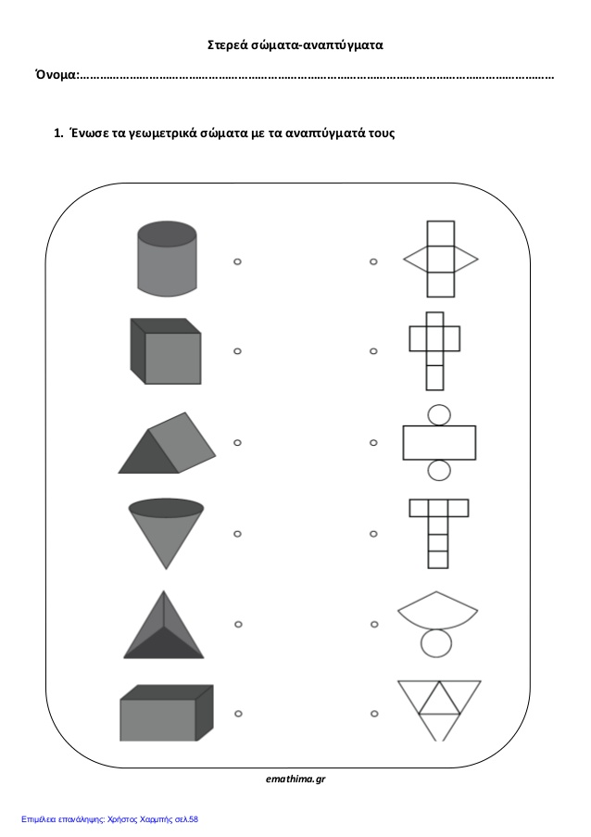

Κύκλωσε το σωστό ανάπτυγμα για κάθε στερεό σχήμα.

Ένωσε το κάθε στερεό με τα αναπτύγματά του.